【分析Windows源码】【绕过360加载驱动检测】【结束360关键进程】

2018年4月7日

8:55

**环境：**Win7 7600 x86

**360版本：**11.4.0.2002

**目标1：**绕过360加载驱动检测。

**目标2：**实现结束360关键进程。



# 一、Ring3绕过360加载驱动检测

## 1、Statement

**已向360安全应急响应中心提交该漏洞，且360官方已确认。**

**漏洞类型为 绕过主动防御、Ring3加载驱动。漏洞编号：6144。**

**根据提交协议，暂时停止公布细节。**

但此项目的功能不止这一个，除漏洞外其它驱动方面的代码开源，我本人在网上也学到了不少知识，出于回报和分享的目的，才放到GitHub上来，算行业新手一个，有什么不好的地方，无论是出于人品还是技术，希望大牛们多多指教。



## 2、Extend

这是建立在Win7 32上的。

在x64 和 Win10 上，可以尝试手工或一些工具绕过PG保护和DES。

后续会出一篇文章。

后续还有内容呢，所以本篇文章就不做x64 和 Win10的Test了。

最近一直在做Edge方面的Expolit，主要是想研究Win10上MS的保护，因为本身对系统的保护机制就挺感兴趣的，后续做出来的话会放到GitHub上分享的。

# 二、实现结束360关键进程

最开始是研究A-Protect的源码，但发现很多功能都是仿造WRK的，所以直接结合Windows源码看，还是Windows源码强大压，所以下方会结合WRK和win2000和A-Protect的源码进行分析。

主要实现功能是结束360进程。

## 1、MiIsAddressValidEx

先介绍一个配角，一个判断地址是否有效的函数，下面一些地方会用到它。

函数的内部实现是基于Windows源码的**MiIsAddressValid**的，基本实现很类似，多加了一些内部判断，如果对这一块不熟悉的，可以先看后面的3.Windows源码解析。

大牛直接往下看~

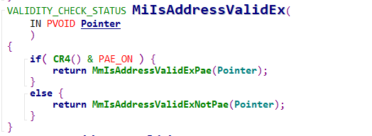

做了是否开启PAE的判断，并调用对应的函数。

未开启PAE的函数**MmIsAddressValidExNotPae** 和 开启PAE的MmIsAddressValidExPae雷同。

很多东西跟Windows的MmIsAddressValid是一样的，这里就不再赘述了。

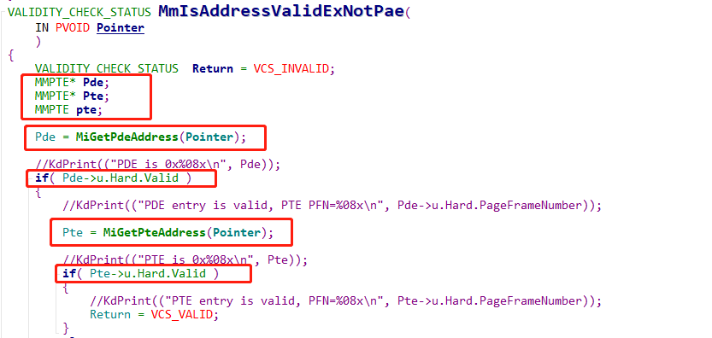

## 2.1、ZeroProcessMemory

功能：破环进程空间。

关键代码：

申请一段空间，并填充0xCC。

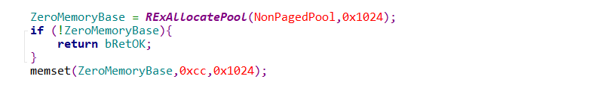

先用**MiIsAddressValid**验证页面地址是否有效，再用**ProbeForWrite**验证用户内存是否可写，再对进程空间进行填充0xCC。

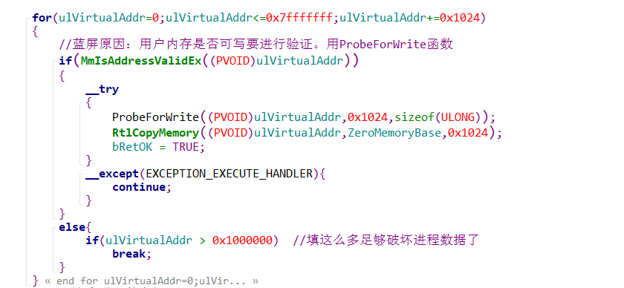

## 2.2、杀掉进程其它实现：

这里使用破环进程结构就能结束进程了。虽然A-Protect还用到了PspTerminateThreadByPointer，但这种方式就足够了。

而且经测试，武断地用PspTerminateThreadByPointer强制结束进程会蓝屏。

（这里提出一种方案：可以模拟PspTerminateThreadByPointer的内部实现原理，为各个线程插入结束APC，经测试，非常稳定！！）

后续可能会发一篇关于结束进程的几种方式。

## 3、分析Win2000源码

后来发现Win2000是个坑，还是ReactOS比较好~

下面是对**MmIsAddressValid、ProbeForRead、ProbeForWrite**的源码分析。

因为上面A-Protect部分源码 其实就是用到了Windows的源码逻辑。

大牛这部分可绕过~

### 3.1、MmIsAddressValid

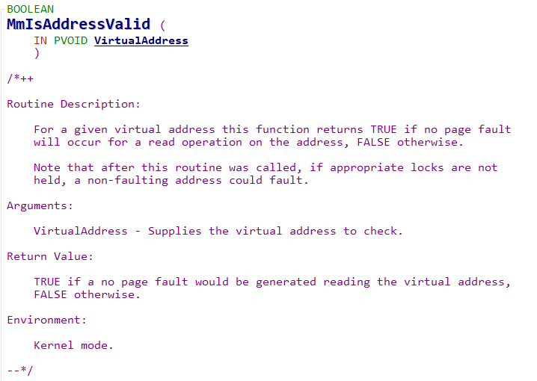

**附：**

**MSDN文档：**

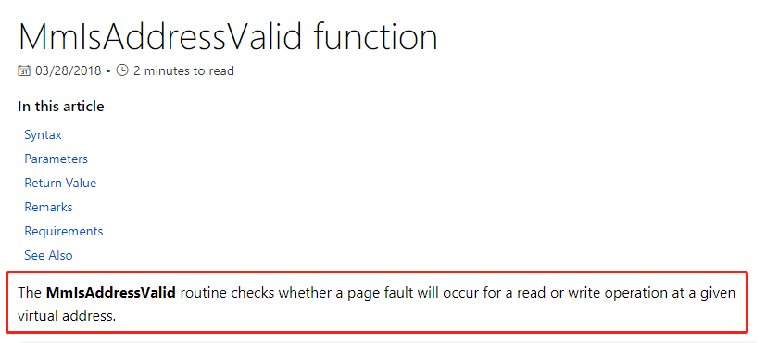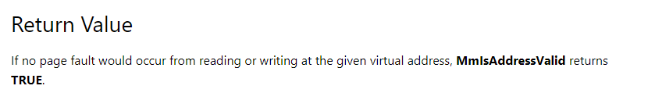

**以下分析的 结构体 和 宏 均采用32位下的：**

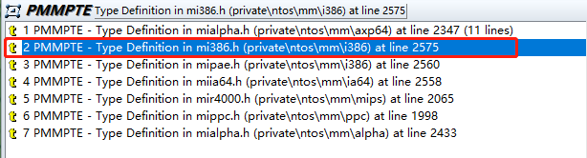

#### 3.1.1、定义了一个结构变量指针，

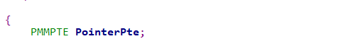

**附：**

**32位模式下的结构体，后面重点用到Hard字段。**

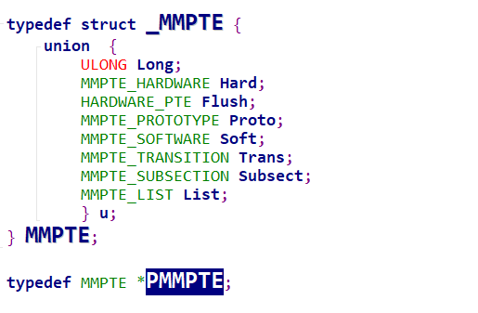

**查看Hard字段类型。**

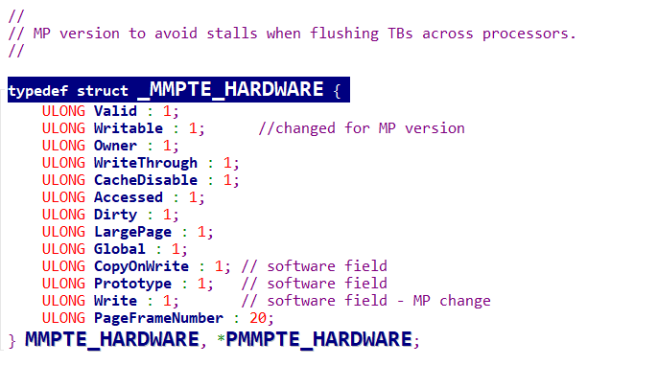

**其实就是类似 PDE 和 PTE 的共用联合体。**

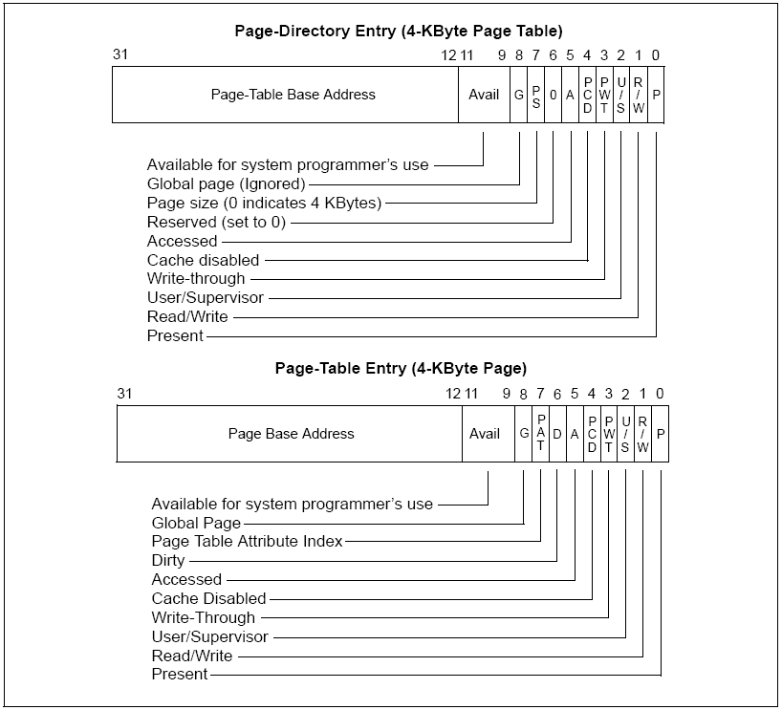

#### 3.1.2、判断给定地址是否为物理地址，是则该地址有效。

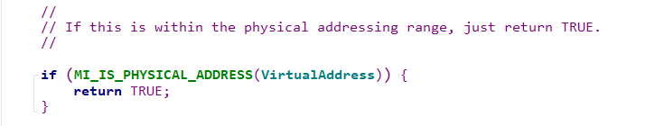

**附：**

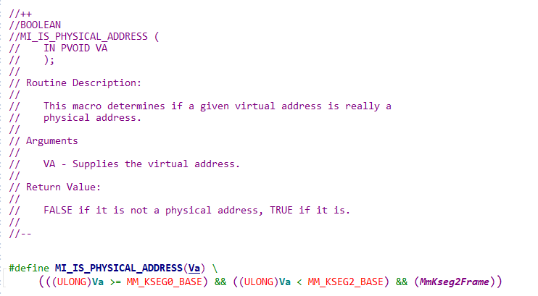

#### 3.1.3、根据虚拟地址得到PDE，并验证PDE的P位是否有效，无效返回FALSE。

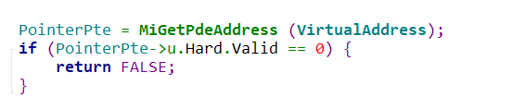

**附：**

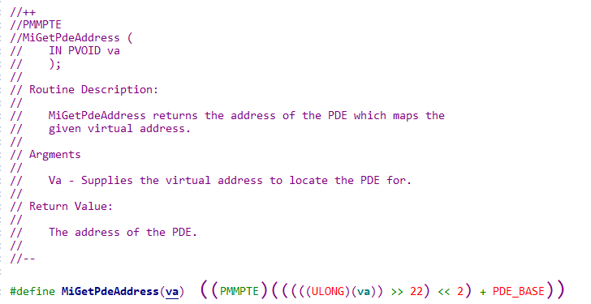

#### 3.1.4、x86检测PDE的P/S位，是否为4MB的大页(PDE直接指向物理地址)。

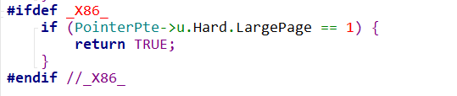

#### 3.1.5、根据虚拟地址得到PTE，并验证PTE的P位是否有效，无效返回FALSE。

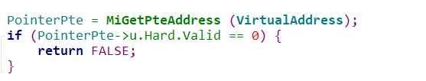

**附：**

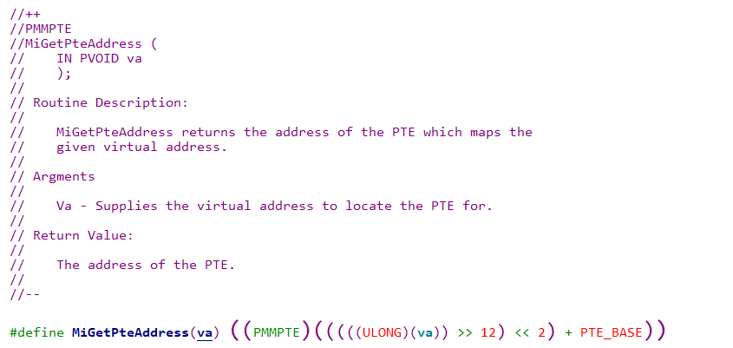

#### 3.1.6、P/S位只在PDE有效，防止PTE被当作PDE，映射到大页面，对PTE进行检查。

**(如果PTE的P/S位有效，则把PTE当PDE检测，如果返回的物理地址有效，则PTE被错当成PDE了。返回FALSE)**

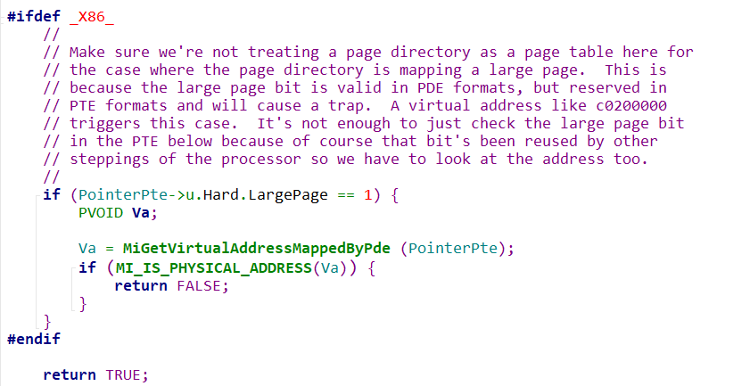

**附：**

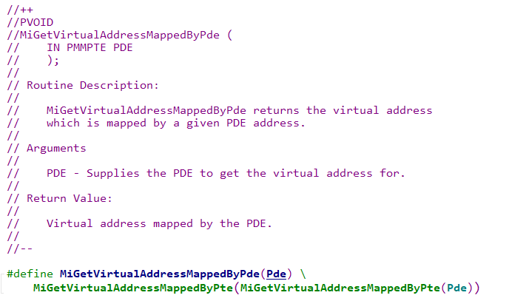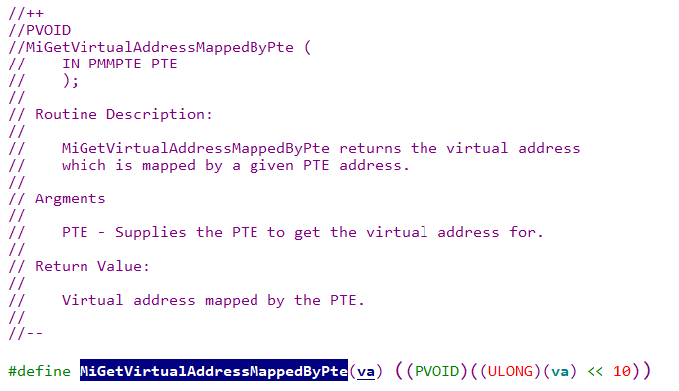

#### 3.1.7、总结：

**由以上可见MmIsAddressValid只是检测一下是否为物理地址，PDE或PTE的标志位P位是否有效，并未对页面是否可读可写进行检验，真正起作用的其实是下面的 ProbeForWrite。**

### 

### 

### 3.2、ProbeForRead()

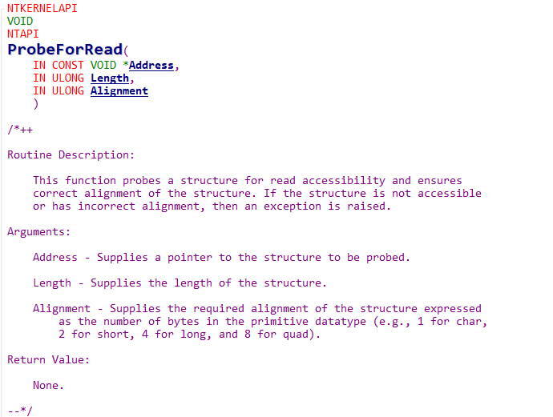

不知是源码缺失 还是ProbeForRead本身就不做读的检测。

以下代码只是做了下常规判断，否则就抛出异常，就没有然后了。

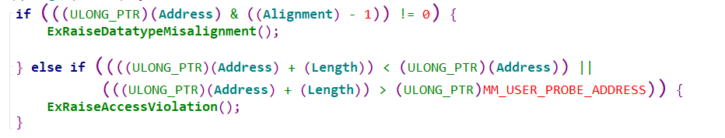

附：

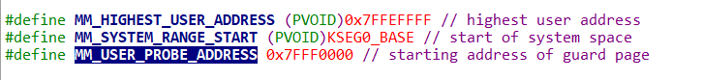

### 3.3、ProbeForWrite()

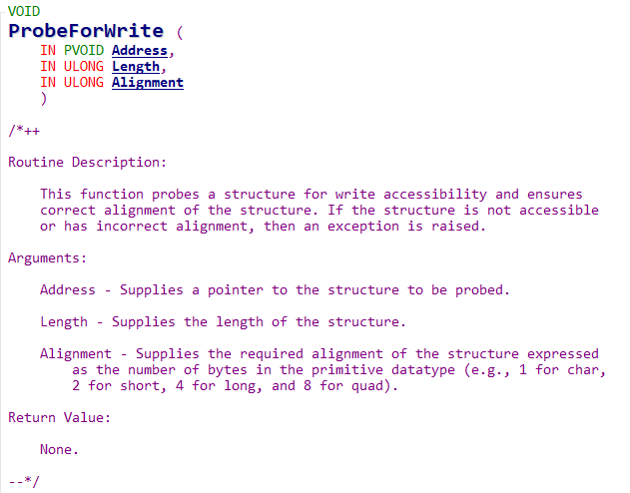

StartAddress == 传入地址。

EndAddress == 页面末尾 (如果跨页，则为下页末尾)。



以 *(volatile CHAR *)StartAddress = *(volatile CHAR *)StartAddress 方式进行验证读写，如果一个字节可读写，则此页面可读写。

并以 StartAddress = (StartAddress & ~(PAGE_SIZE - 1)) + PAGE_SIZE 进行页面移动。

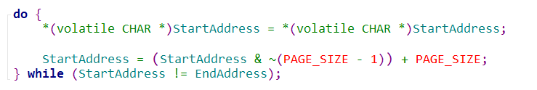

### 3.4、总结：

**MmIsAddressValid根据PDE PTE的P位判断页面是否有效。**

**ProbeForWrite会检测页面是否可读写。**

**通过Windows源码可实现许多骚操作。**

# 三、实现代码：

## 1、绕过检测代码

见附带文件。

## 

## 2、结束进程代码



效果图：

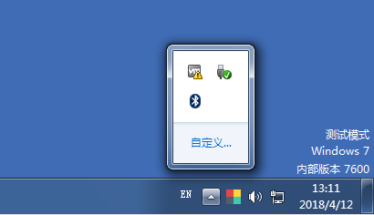

360内部多进程，且加载了许多驱动，结束一段时间后，Trap进程恢复，推测内部有进程守护检测。

再次使用ZeroProcessMemory失效，这时就必须使用上面提到的模拟内核API的方法了。

360驱动：。。。

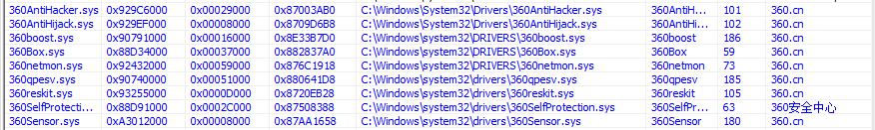

见附带文件。

***KID***